Kup taniej produkty BaByliss z okazji Black Friday!
Wielkimi krokami zbliża się Black Friday, który w 2024 roku wypada w piątek 24 listopada. W tym dniu, a także w okresie mu towarzyszącym, możemy cieszyć się przecenami, okazjami i wyjątkowymi promocjami w większości sklepów praktycznie z każdej branży. To też świetna okazja by zaopatrzyć się już teraz w prezent gwiazdkowy, który możemy zdobyć w okazyjnej cenie.

Do akcji promocyjnej związanej z Black Friday, postanowił dołączyć także oficjalny dystrybutor marki BaByliss na Allegro. Z tej okazji wprowadził wyjątkowe promocje na wybrane produkty.
Promocja ważna jest już teraz, warto więc skorzystać z oferty jeszcze zanim rozpocznie się ten cały szum związany z Black Friday.

O marce BaByliss:
Marka BaBylissPro cieszy się zaufaniem wśród profesjonalistów od 60 lat. Za jakością urządzeń stoi odpowiednie ich testowanie w wykwalifikowanych centrach, skupiające się szczególnie na ergonomii, wydajności, mocy oraz estetyce wykonania. Produkty tej marki są cenione przez profesjonalnych fryzjerów, czy barberów.

Jakie produkty BaByliss kupisz w promocyjnej cenie?

l Maszynka do strzyżenia Babyliss E986E
Maszynka to świetny pomysł na prezent zarówno by podarować komuś, jak i kupić dla siebie. Model wyposażony jest w karbonowo-tytanowe ostrza, które są zarówno wytrzymałe, jak i precyzyjne. 5-stopniowa regulacja za pomocą pokrętła, umożliwia dostosowanie długości cięcia od 0,6 mm do 28 mm, co daje łącznie 45 różnych długości do wyboru. Do zestawu dołączono 8 nasadek grzebieniowych, co pozwala na dostosowanie cięcia do naszych potrzeb.

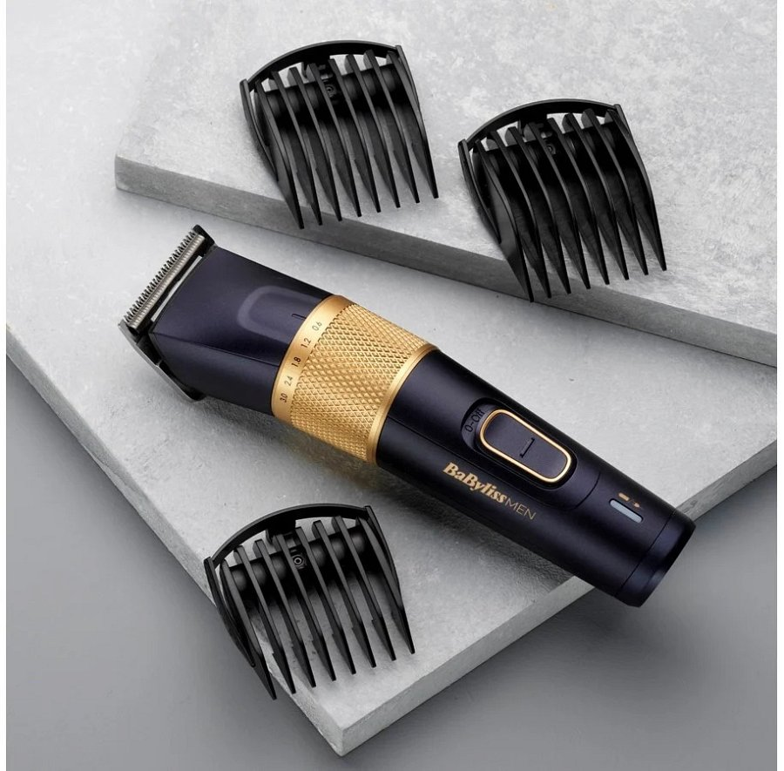
Kup teraz: https://allegro.pl/oferta/maszynka-do-wlosow-strzyzarka-babyliss-e986e-12791095450

l Suszarka do włosów Babyliss Super Pro 2300
Niezawodna suszarka to uniwersalny wybór, który zawsze się sprawdza! Ta została wyposażona w silnik AC, który zapewnia moc 2300 W, dzięki czemu suszenie włosów staje się szybkie i efektywne. Zastosowanie trzech różnych ustawień temperatury oraz dwóch prędkości nawiewu, umożliwia dostosowanie jej działania do własnych potrzeb. Zimny nawiew oraz technologia jonizacji gwarantują świetny wygląd włosów, bez obaw o ich zniszczenie.

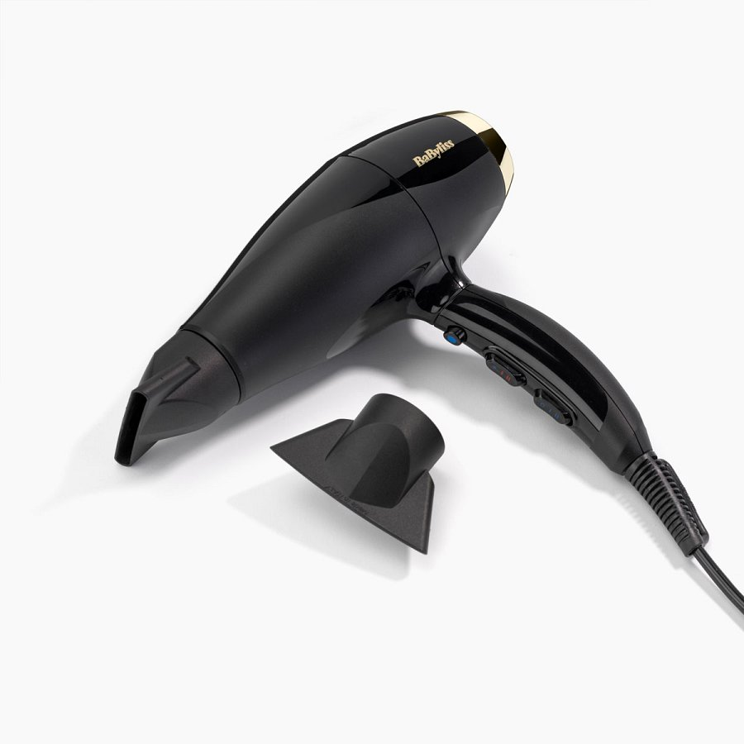

Kup teraz:
https://allegro.pl/oferta/suszarka-do-wlosow-babyliss-6714e-2300w-superpro-8515690177

l Falownica Babyliss W2447E
Falownica to urządzenie dla tych, którym marzą się Hollywoodzkie fale! Model W2447E Babyliss posiada płytki pokryte specjalną powłoką turmalinowo-ceramiczną, zapewniające równomierne rozprowadzanie ciepła i minimalizowanie ryzyka zniszczenia włosów.
Oferowane są trzy różne ustawienia temperatury, począwszy od 160°C aż do 200°C, które sprawdzą się także przy włosach zniszczonych i słabych.

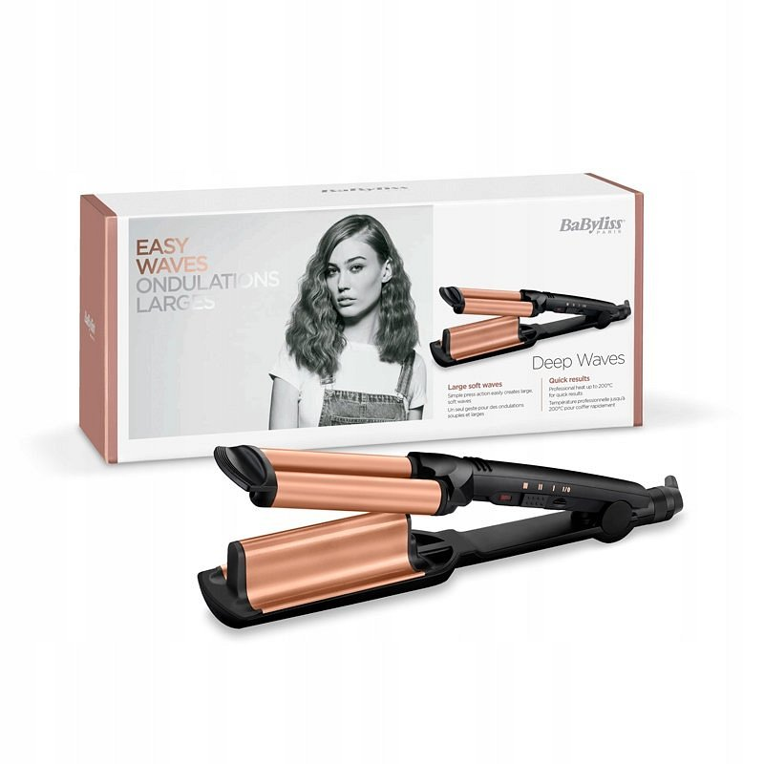
Kup teraz: https://allegro.pl/oferta/karbownica-falownica-ceramiczna-w2447e-babyliss-8473122312

l Prostownica Babyliss ST492E
Prostownica parowa ST492E Babyliss oferuje możliwość regulacji temperatury aż do 230°C, co pozwala na osiągnięcie szybkich i trwałych efektów prostowania. Prostownica wyposażona jest w płytki z powłoką ceramiczną o szerokości 39 mm, co pozwala na stylizację nawet długich i grubych włosów. Wbudowany generator pary kondycjonującej zapewnia optymalne nawilżenie włosów podczas prostowania, co przekłada się na zdrowszy i bardziej lśniący wygląd.

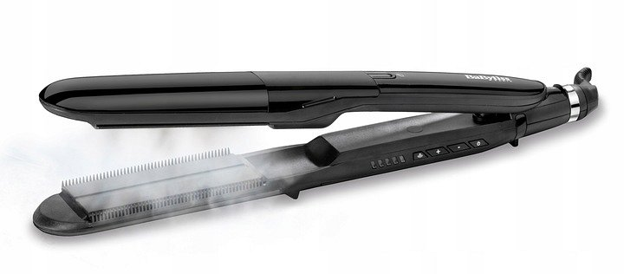

Kup teraz: https://allegro.pl/oferta/prostownica-parowa-st492e-babyliss-8461962105

